Затверджую
Заст. директора
_________Р. Сидор

Методичні вказівки
до виконання курсового проекту з дисципліни
«Об’єктно-орієнтоване програмування»

Мета виконання курсового проекту
Мета виконання курсового проекту у закріпленні теоретичного матеріалу, отримання практичних навичок формулювання, програмування та вирішення практичних задач, проходження повного циклу розробки проекту.

Зміст курсового проекту
Студент отримує на курсовий проект тему, що передбачає розробку алгоритму проекту, розбиття на стадії та планування задач на кожну стадію.
Програмне забезпечення створюване під час виконання курсового проекту повинно:
- забезпечети оптимальний алгоритм розв’язку задачі і правильні результати;
- містити дружній графічний користувацький інтерфейсом, а у випадках розробки служб, сервісів і т.д. без графічного інтерфейсу — зручний і зрозумілий механізм взаємодії з програмним забезпеченням;
- програма повинна бути розроблена мовою програмування Java, Java SE >= 6.0
- програмний продукт повинен мати документацію до програмного коду
Курсовий проект представляється у вигляді окремого звіту, оформленого відповідно вимогам стандарту, та в електронному вигляді на оптичному носії.
Курсовий проект — це наукова праця (наукове дослідження) з загального або спеціального курсу, яка є показником засвоєння студентом даної дисципліни.

Вибір теми курсового проекту:
- тему студент обирає самостійно зі списку запропонованого цикловою комісією;
- студент може запропонувати свою тему, узгодити її з викладачем та цикловою комісією, але в межах програми даного курсу;
- виконання курсового проекту на одну тему кількома студентами групи допускається в особливих випадках і тільки за погодженням з цикловою комісією.

План роботи (за структурою) повинен розкривати тему і бути відображеним у змісті. План узгоджується з науковим керівником.
Виконавець роботи може скласти суто для себе ширший і деталізований робочий план.

Зміст роботи (друкується на окремому аркуші) повинен містити такі частини:
Вступ
- Теоретична частина: 2-3 розділи з можливим поділом на підрозділи
- Практична частина
Висновки
Список використаної літератури.
Додатки: прототипи сторінок, модель бд, об’єктна модель, структурна організація проекту та взаємозвязки між обєктами, лістинг програми, документація до програмного коду.

Кількість та структура додатків може бути змінена у відповідності до теми за погодженням з керівником курсового проекту.

Текст пояснювальної записки розміщується тільки на аркушах, які мають рамки і основні написи згідно формам, що приведені на рис. 1.1 і 1.2. Відстань від рамки до границь тексту на початку і в кінці рядка повинно становити не менш 5 мм , відстань від верхнього і нижнього рядків тексту до верхньої або нижньої частини форми – не менш 10 мм. Текст основної частини пояснювальної записки ділять на розділи, підрозділи, пункти і підпункти .
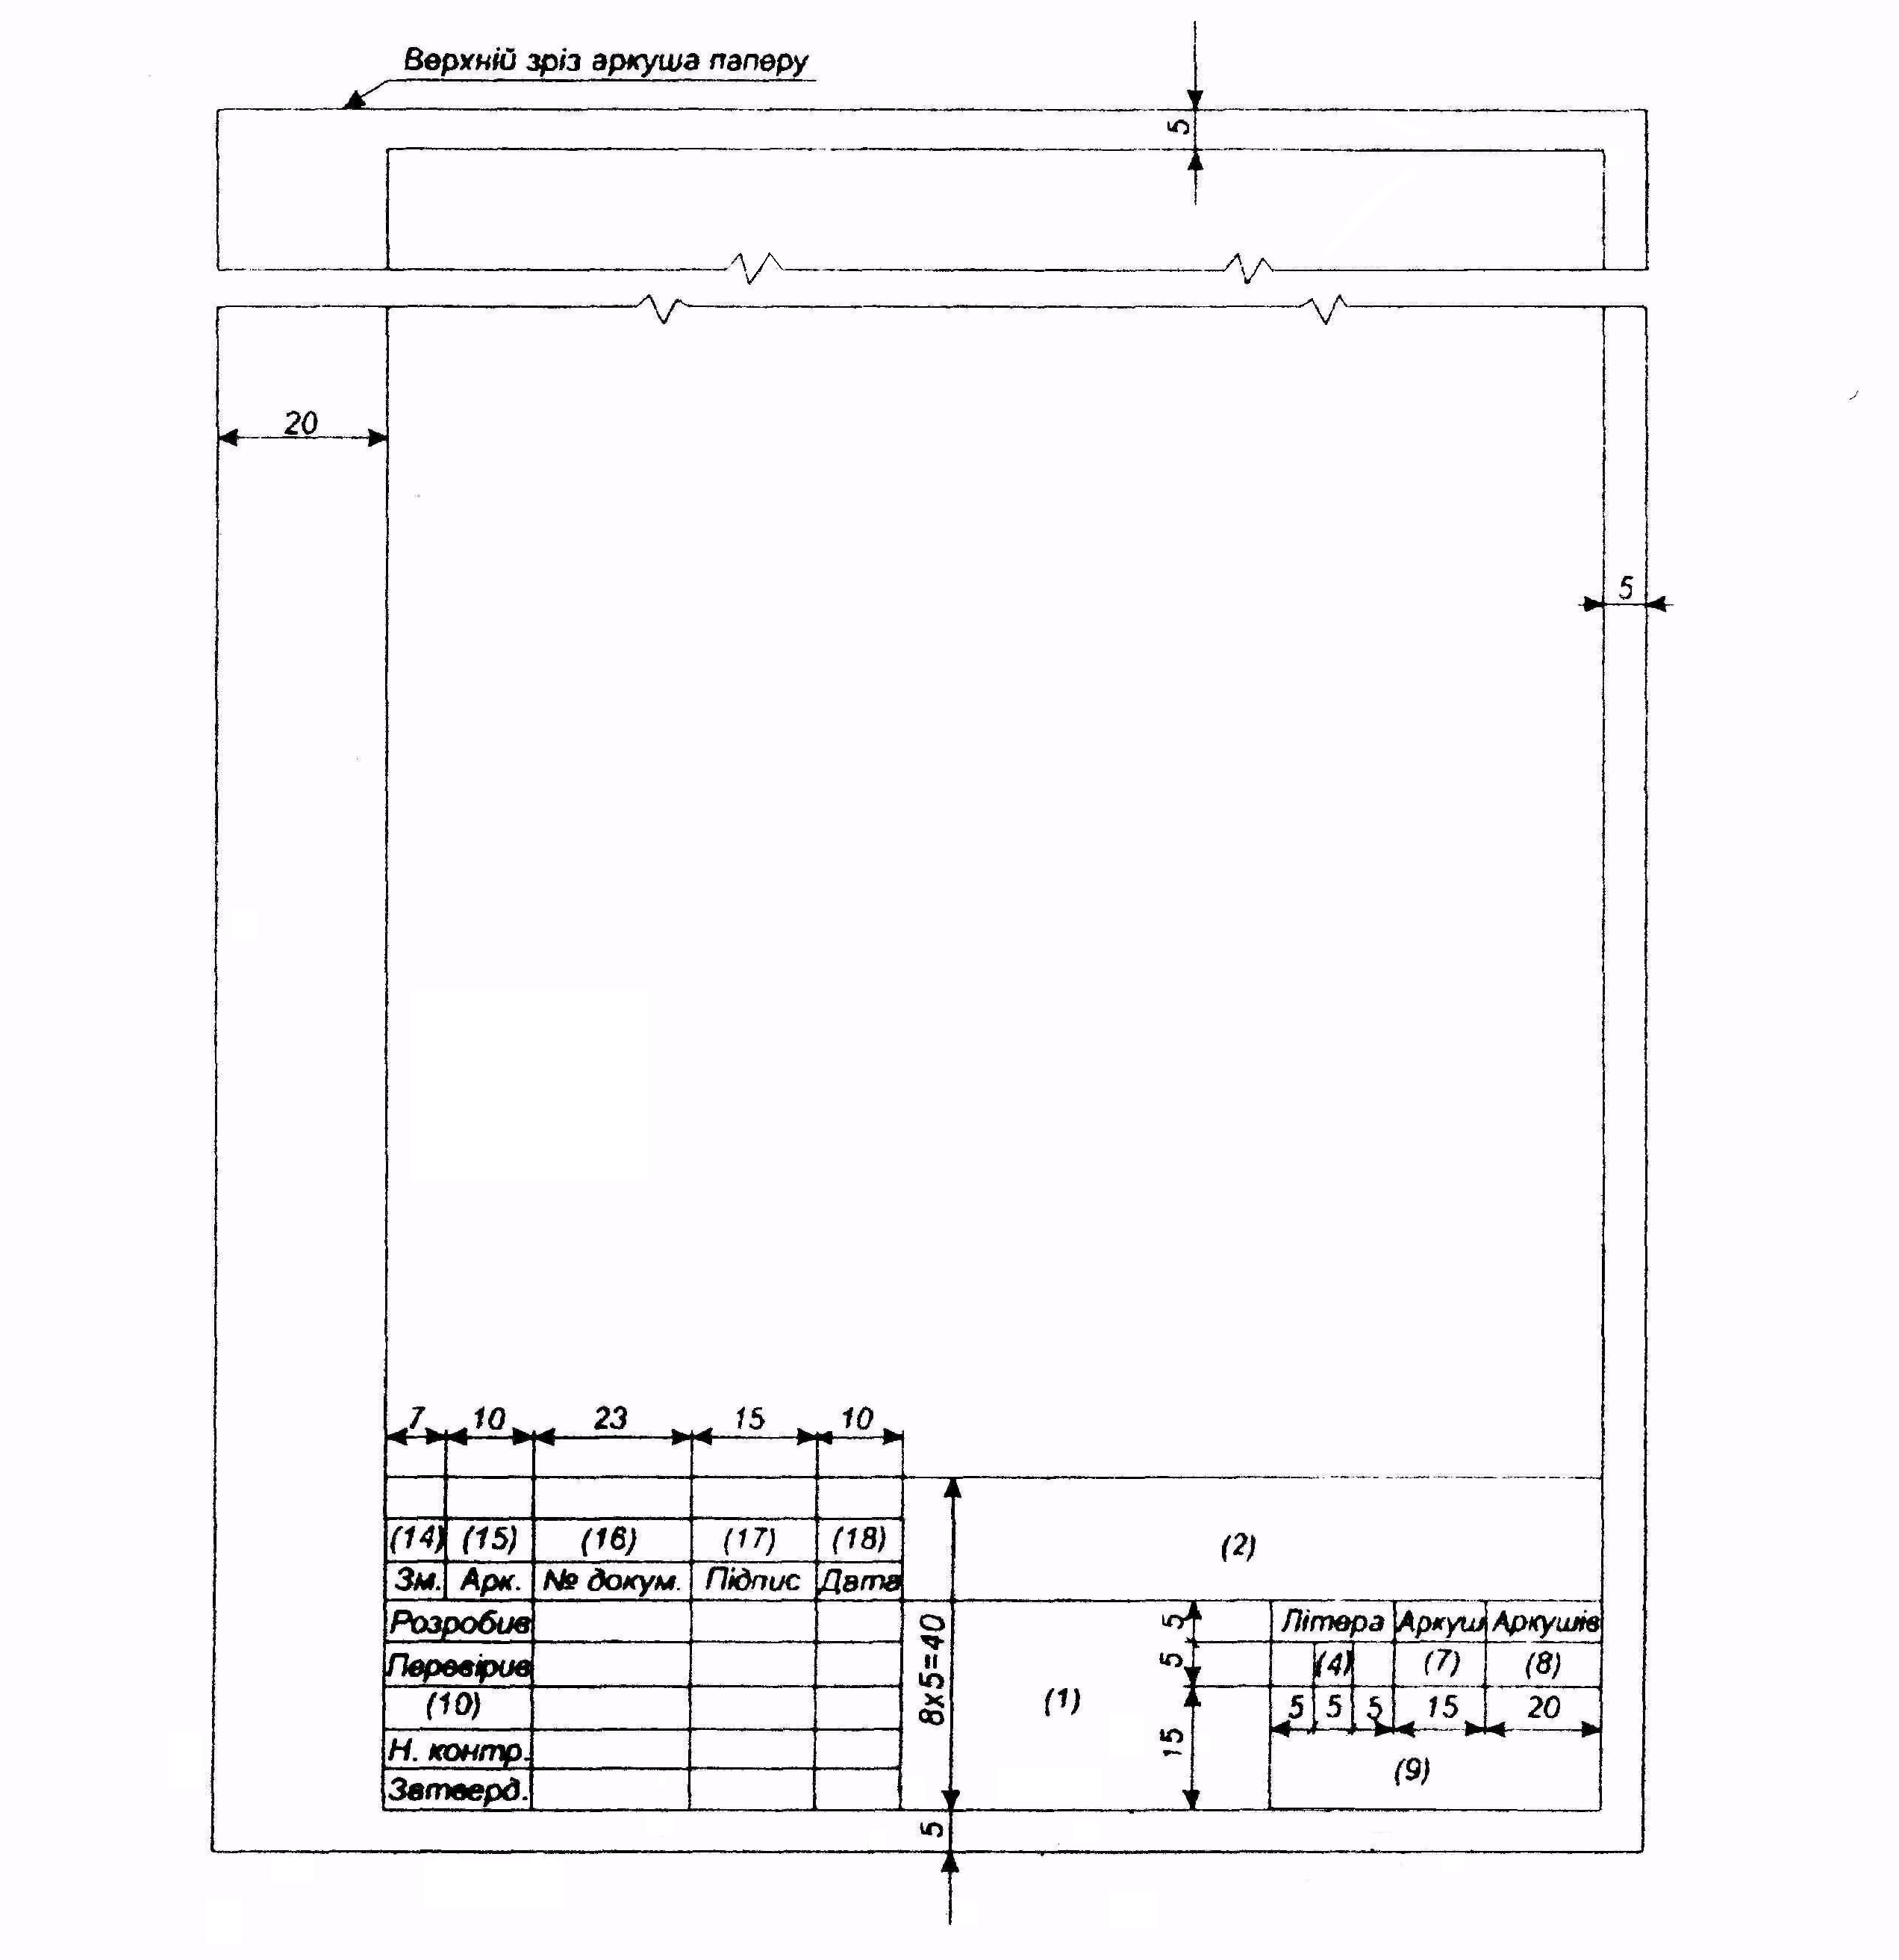
Рис. 1.1. Основний надпис для першого аркуша
пояснювальної записки
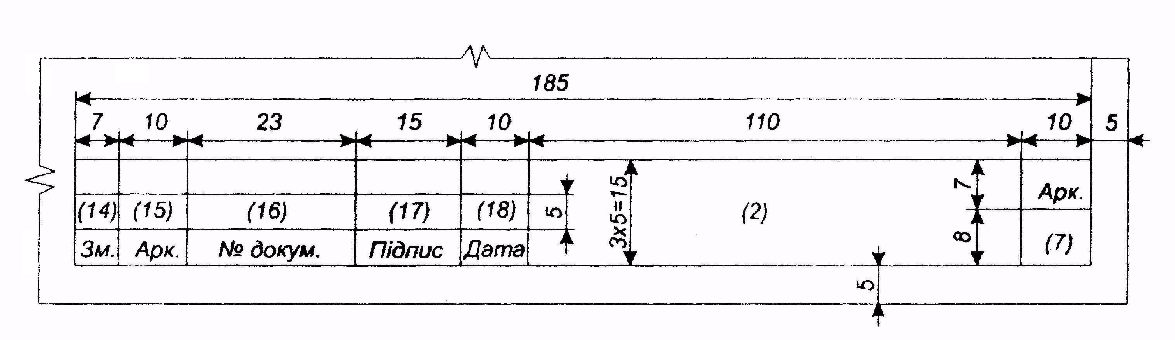
Рис. 1.2. Основний надпис для наступних
аркушів пояснювальної записки

В залежності від особливості проекту окремі розділи допускаються об’єднувати або виключати, а також вводити нові розділи.
Розділи можна ділити на пункти або на підрозділи і пункти. Пункти, за необхідності, можуть поділятися на підпункти. При поділі тексту на пункти і підпункти необхідно, щоб кожен пункт, підпункт мав завершену інформацію.
Розділи, підрозділи, пункти і підпункти слід нумерувати арабськими цифрами і записувати з абзацного відступу. Абзацний відступ повинен бути однаковим впродовж усього тексту.
Розділи повинні мати порядкову нумерацію в межах всього документа і позначатися арабськими цифрами без крапки.
Кожний розділ починається з нового аркушу. На останньому аркуші розділу текст має займати понад 10 рядків.
Підрозділи повинні мати порядкову нумерацію в межах кожного розділу. Номер підрозділу складається з номера розділу і порядкового номера підрозділу, відокремлених крапкою. Після номера підрозділу крапку не ставлять. Розділи, як і підрозділи, можуть складатися з одного або декількох пунктів.
Пункти повинні мати порядкову нумерацію в межах кожного розділу або підрозділу. Номер пункту складається з номера розділу і порядкового номера пункту або з номера розділу, порядкового номера підрозділу та порядкового номера пункту відокремлених крапкою. Після номеру пункту крапку не ставлять.
Якщо розділ чи підрозділ складається з одного пункту, він також нумерується. Якщо текст поділяється тільки на пункти, їх треба нумерувати порядковими номерами в межах документа.
Пункти можуть бути поділені на підпункти, які повинні мати порядкову нумерацію в межах кожного пункту. Після номера підпункту крапку не ставлять.
Розділи, підрозділи повинні мати заголовки. Пункти і підпункти можуть мати заголовки.
Підрозділи нумерують у межах кожного розділу. Номер підрозділу складається з номера розділу і порядкового номера підрозділу, між якими ставлять крапку. В кінці номера підрозділу не повинна стояти крапка, наприклад: «2.3 » (третій підрозділ другого розділу). Потім у тому ж рядку йде заголовок підрозділу. Пункти нумерують у межах кожного підрозділу. Номер пункту складається з порядкових номерів розділу, підрозділу, пункту, між якими ставлять крапку. В кінці номера не повинна стояти крапка, наприклад: «1.3.2 » (другий пункт третього підрозділу першого розділу). Потім у тому ж рядку йде заголовок пункту. Пункт може не мати заголовка. Підпункти нумерують у межах кожного пункту за такими ж правилами, як пункти.
Ілюстрації (фотографії, креслення, схеми, графіки, карти) і таблиці необхідно подавати безпосередньо після тексту, де вони згадані вперше, або на наступній сторінці. Ілюстрації і таблиці, які розміщені на окремих сторінках, включають до загальної нумерації сторінок. Таблицю, рисунок або креслення, розміри якого більші формату А4, враховують як одну сторінку і розміщують у відповідних місцях після згадки в тексті або додатках.
Ілюстрації позначають словом «Рис.» і нумерують послідовно в межах розділу, за винятком ілюстрацій, поданих у додатках. Номер ілюстрації повинен складатися з номера розділу і порядкового номера ілюстрації, між якими ставиться крапка. Наприклад:
Рис. 1.2 (другий рисунок першого розділу). Номер ілюстрації, її назва і пояснювальні підписи розміщують послідовно під ілюстрацією.
Додатки, якщо вони є в роботі, подаються після роботи кожен під номером (наприклад: Додаток № 2 Назва додатку). Додатки можуть мати власну нумерацію сторінок.
Таблиці нумерують послідовно (за винятком таблиць, поданих у додатках) в межах розділу. В правому верхньому куті над відповідним заголовком таблиці розміщують напис «Таблиця» з зазначенням її номера. Номер таблиці повинен складатися з номера розділу і порядкового номера таблиці, між якими ставиться крапка, наприклад: «Таблиця 1.2» (друга таблиця першого розділу). При переносі частини таблиці на інший аркуш (сторінку) слово «Таблиця» і номер її вказують один раз справа над першою частиною таблиці, над іншими частинами пишуть слова «Продовження табл.» і вказують номер таблиці, наприклад: «Продовження табл. 1.2».
Формули (якщо їх більше однієї) нумерують у межах розділу. Номер формули складається з номера розділу і порядкового номера формули в розділі, між якими ставлять крапку. Номери формул пишуть біля правого берега аркуша на рівні відповідної формули в круглих дужках, наприклад: (3.1) (перша формула третього розділу).
При використанні формул необхідно дотримуватися певних техніко-орфографічних правил. Громіздкі формули, до складу яких входять знаки суми, добутку, диференціювання, інтегрування, розміщують окремими рядками. Це стосується також і всіх нумерованих формул. Для економії місця кілька коротких однотипних формул, відокремлених від тексту, можна подати в одному рядку, а не одну під одною. Невеликі і нескладні формули, що не мають самостійного значення, вписують всередині рядків тексту. Пояснення значень символів і числових коефіцієнтів треба подавати безпосередньо під формулою в тій послідовності, в якій вони дані у формулі. Значення кожного символу і числового коефіцієнта треба подавати з нового рядка. Перший рядок пояснення починають зі слова «де» без двокрапки. Рівняння і формули треба виділяти в тексті вільними рядками: вище і нижче кожної формули потрібно залишити не менше одного вільного рядка. Якщо рівняння не вміщається в один рядок, його слід перенести після знака рівності (=) або після знаків плюс (+), мінус (-), множення (х) і ділення (:). Загальне правило пунктуації в тексті з формулами таке: формула входить до речення як його рівноправний елемент. Тому в кінці формул і в тексті перед ними розділові знаки ставлять відповідно до правил пунктуації. Двокрапку перед формулою ставлять лише у випадках, передбачених правилами пунктуації: а) у тексті перед формулою є узагальнююче слово; б) цього вимагає побудова тексту, що передує формулі.
Примітки до тексту і таблиць, в яких вказують довідкові і пояснювальні дані, нумерують послідовно в межах однієї сторінки. Якщо приміток на одному аркуші декілька, то після слова «Примітки» ставлять двокрапку, наприклад:
Примітки:
1....
  - Якщо є одна примітка, то її не нумерують і після слова «Примітка» ставлять крапку.
Виноски та посилання. Нумеруються у межах всієї роботи, тобто нумерація продовжується на наступних сторінках.
Додатки можуть мати власну нумерацію.

Кожна зі складових роботи розпочинається з нової сторінки та виділяється заголовок.

Вступ.
У ньому рекомендується:
- обґрунтувати теоретичну і практичну актуальність теми;
- визначити мету і завдання, які ставить перед собою автор;
- підкреслити новизну та актуальність проблеми, та завдання дослідження;
- дати перелік та короткий аналіз праць з даної теми (проблеми),
- подати характеристику структури роботи.

У першому розділі рекомендується розкрити суть поставленої задачі. Описати детально поставлену задачу та відзначити етапи виконання проекту з висвітленням задач на кожжен етап, оформляється у вигляді плану з категоріями і підкатегоріями. Описати процес дослідження та задачі які виникали в його ході.
Проаналізувати наявні аналогічні програмні продукти які використовуються на тереиторії України (та/або) світу, визначити їх сильні та слабкі сторони. Описати відмінні та особливі риси створюваного програмного продукту.

Рекомендується розкрити понятійні категорії, описати досліджувані явища, дати огляд літератури і порівняти різні концепції, класифікувати зібраний матеріал, виділити актуальність проблеми. В теоретичній частині також розкривається основна суть теми, характеризується об’єкт та предмет дослідження, подається опис предметної області та виконується постановка задачі. Перший розділ може мати самостійну (сформульовану окремими підрозділами або підпунктами) внутрішню структуру.

У другому розділі висвітлюються шляхи застосування результатів дослідження, а саме:
— алгоритм розв’язку поставленої задачі та інформаційна структура (опис вхідних, вихідних та внутрішніх даних);
- опис функціональних частин та розкриття зв’язків між ними, спроектовані об’єкти та взаємозв’язки між ними;
- тестування (перевірка роботи програми на заздалегідь перевірених вхідних-вихідних даних). Причому тестування повинно передбачати всі можливі випадки реакції програмного забезпечення на різні типи вхідних даних. Рекомендується провести тестування на різних операційних системах.
- опис програми: інтерфейс та керівництво користувача.

Кожен розділ повинен містити лаконічні висновки та узагальнення.
Закінчується робота загальними «Висновками». Список використаної літератури та виноски у тексті повинні відповідати вимогам стандартів.

У додатках подається алгоритм організації проекту може бути представлений у вигляді структурної схеми, прототипи сторінок HTML якщо такі використовуються, структура бази даних (якщо така використовуєтся), об’єктна модель проекту (класи,функції їх структура та призначення) взаємозвязки між об’єктами може бути представлена у вигляді UML діаграми чи схеми, лістінг програми (текст коду), документація до коду програми можна використовувати HTML сторінки згенеровані JavaDoc та, за необхідності, демонстраційні листи.

Робота друкується (набирається) студентом самостійно на комп’ютері в одному з текстових редакторів. Формат паперу А4 (210х297 мм), шрифт Times New Roman текстового редактора WORD 14 пт.(1,8 мм) з полуторним міжрядковим інтервалом з полями: верхнє – 2 см, нижнє – 2 см, ліве – 3 см, праве – 1, 5 см.

Орієнтовний обсяг — 40-60 сторінок або, з врахуванням специфіки предмета, в обсязі, що дозволяє розкрити тему. Це питання вирішується з керівником.

Сторінки роботи повинні бути пронумеровані. Номери сторінок проставляють в спеціальниї комірках рамки. Титульні та перші(завдання) сторінки не нумеруються, але в загальній нумерації враховуються. У «Змісті» проставляються тільки номери сторінок, з яких починаються розділи, частини, параграфи. Після перевірки науковий керівник приймає рішення про рекомендацію роботи до захисту, про що робить підпис на титульній сторінці. Дотримання форми титульної, зміста та інших сторінок курсового проекту обов’язкове.

Кінцева оцінка курсового проекту визначається результатами її усного захисту на комісії за чотирибальною системою (відмінно, добре, задовільно, незадовільно) за такими критеріями:
- якість програмного продукту;
- відповідність програмного продукту темі та поставленому завданню;
- зовнішнє оформлення;
- виступ під час захисту;
- змістовність та повнота розкриття теми;
- достатньо повний список літератури з обраної проблеми (теми);
- знання відповідного теоретичного матеріалу і вміння використовувати їх на практиці.

Результати захисту формляються протоколом, що ведеться цикловою комісією і заносяться до журналу реєстрації виконаних робіт та у встановленому порядку відображаються в екзаменаційній відомості навчальної частини.

Захищені курсові проекти зберігаються в цикловій комісії та здаються в архів у встановленому порядку.

Затверджено на засідані циклової комісії програмування та інформаційних технологій. Протокол ______ від _____________ 2016 р.

Голова ЦК Александра Н.В.
Взірець оформлення титульної сторінки курсової роботи
МІНІСТЕРСТВО ОСВІТИ І НАУКИ УКРАЇНИ
Природничо-гуманітарний коледж
ДВНЗ «Ужгородський національний університет»

Реєстраційний номер ___________
Дата реєстрації ________________

___________________
(прізвище ім’я по батькові)
студент ІІІ курсу
групи КН-31
денної форми навчання
залікова книжка №____

РОЗРОБКА ПРОГРАМНОГО ЗАБЕЗПЕЧЕННЯ ДЛЯ АДМІНІСТРАТОРА РЕСТОРАНУ
Курсовий проект з дисципліни
«Об’єктно-орієнтоване програмування»

Допущено до захисту Науковий керівник:

Дата «____» ________2016 р. Викл. Пойда В.В.
_______________________

(посада, прізвище, ініціали)
Підпис _________________

Ужгород 2016
Робота захищена «_____» _____________ 2016 р.
з оцінкою «_____________»

Підписи членів комісії _____________________________________
_____________________________________

Взірець змісту курсової роботи
Змн.
Арк.
№ докум.
Підпис
Дата
Арк.
4
КП.КДК08/15.14.000.ПЗ
Розроб.
Іванов І.І.
Перевір.
Пойда В.В.
Реценз.

Н. Контр.
Попович М.Т.
Затверд.
Александра Н.В.
Розробка АРМ працівника банку
Пояснювальна записка
Літ.
Аркушів
12
ПГК УжНУ КН-31

ЗМІСТ

Вступ 3

1. Теоретична частина
1.1. Загальні відомості 4
1.2. Опис предметної області та постановка задачі 10
1.3. Обґрунтування вибору методу розв’язку задачі 12
1.4. Огляд аналогів 14

2. Практична частина 12
2.1. Інформаційна структура моделі та алгоритму 12
2.2. Функціональні частини програми 12
2.3. Вхідні-вихідні дані окремих модулів 16
2.4. Опис алгоритму 19
2.5. Тестування проекту (методи та інструменти ) 21
2.6. Інтерфейс та керівництво користувача 27
Висновок 31
Список використаної літератури 32
Додаток 1. Лістинг
Додаток 2. Структура таблиць та зв’язків в базі даних
Додаток 3. Модель об’єктів їх призначення та структура.
Додаток 4. Структурна схема роботи проекту.
Додаток 5. Документація до програмного коду.

Взірець написання наступних сторінок та додатків
Змн.
Арк.
№ докум.
Підпис
Дата
Арк.
5
КП.КДК08/15.14.000.ПЗ

Взірець додатку структурної схеми(блок-схема)
Змн.
Арк.
№ докум.
Підпис
Дата
Арк.
1
КП.КДК08/15.14.000.Е1

Розроб.
Іванов І.І.
Перевір.
Пойда В.В.
Реценз.

Н. Контр.
Попович М.Т.
Затверд.
Александра Н.В.
Розробка АРМ працівника банку
Пояснювальна записка
Структурна схема (блок-схема алгоритму)
Літ.
Аркушів
12
ПГК УжНУ КН-31

Зразок виноски
Зразок наступної виноски

